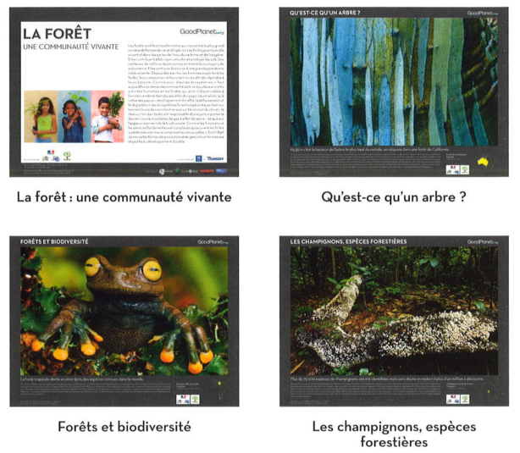
Vzdělávací projekt „Trvale udržitelný rozvoj, proč?“ vznikl ve Francii v roce 2006 jako jeden z programů nadace GoodPlanet, jejímž zakladatelem a současným předsedou je světově uznávaný fotograf, filmový režisér a velvyslanec dobré vůle pro program životního prostředí při OSN Yann Arthus-Bertrand.

vestibul Gymnázia Nymburk LISTOPAD – PROSINEC 2011

